**ΥΠΟ ΤΗΝ ΑΙΓΙΔΑ ΤΟΥ ΠΡΟΤΟΥΡ KAI TOY ΔΗΜΟΥ ΡΟΔΟΥ**

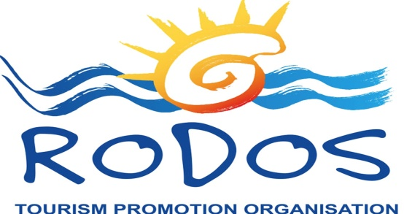 

**ΡΟΔΟΣ 5-0 ΣΤΟ ΝΗΣΙ ΤΟΥ ΗΛΙΟΥ**

**ΠΡΟΓΡΑΜΜΑ ΓΙΑ ΗΛΙΚΙΕΣ 50 + ΓΙΑ ΤΟΥΡΙΣΤΙΚΑ ΓΡΑΦΕΙΑ**

|  |
| --- |
| **ΣΤΙΣ ΕΚΔΡΟΜΕΣ 50+**   * **ΓΙΝΟΜΑΣΤΕ ΟΛΟΙ ΜΙΑ ΠΑΡΕΑ** * **ΑΠΟΛΑΜΒΑΝΟΥΜΕ ΤΟ ΝΗΣΙ ΠΟΥ ΕΧΕΙ ΗΛΙΟΦΑΝΕΙΑ 260 ΜΕΡΕΣ ΤΟΝ ΧΡΟΝΟ .** * **ΧΑΜΗΛΟΤΕΡΕΣ ΤΙΜΕΣ ΑΠΟ ΤΟ ΚΑΛΟΚΑΙΡΙ .** * **ΞΕΝΟΔΟΧΕΙΑ ΠΟΥ ΛΕΙΤΟΥΡΓΟΥΝ ΟΛΟ ΤΟΝ ΧΡΟΝΟ .**   **ΜΟΙΡΑΖΟΜΑΣΤΕ ΜΟΝΑΔΙΚΕΣ ΕΜΠΕΙΡΙΕΣ ΣΤΟΝ ΕΛΕΥΘΕΡΟ ΧΡΟΝΟ ΜΑΣ ΓΙΑ :**   * **ΜΑΘΗΜΑΤΑ ΜΑΓΕΙΡΙΚΗΣ** * **ΜΑΘΗΜΑΤΑ ΚΕΡΑΜΙΚΗΣ** * **ΟΙΝΟΓΝΩΣΙΑ** * **ΔΙΑΔΡΑΣΤΙΚΑ ΠΑΙΧΝΙΔΙΑ** * **ΠΡΟΓΡΑΜΜΑ ΕΥΕΞΙΑΣ – SPA** * **SHOPPING** * **ΒΟΛΤΑ ΜΕ ΠΟΔΗΛΑΤΟ ΣΤΗΝ ΠΟΛΗ ΤΗΣ ΡΟΔΟ** * **ΠΑΡΑΣΚΕΥΗ ΠΑΡΑΔΟΣΙΑΚΩΝ ΠΡΟΙΟΝΤΩΝ** |

**5 ΗΜΕΡΕΣ / 4 ΝΥΧΤΕΣ**

**Ημέρα 1η Άφιξη στη Ρόδο**

Συγκέντρωση στο αεροδρόμιο και αναχώρηση για τήν Ρόδο. Άφιξη στο αεροδρόμιο Διαγόρας Ρόδου. Επιβίβαση στο λεωφορείο. Μεταφορά και τακτοποίηση στο ξενοδοχείο. Το απόγευμα επίσκεψη στην Πόλη για μία πρώτη γνωριμία με το Νησί . Θα ακολουθήσει δείπνο στο ξενοδοχείο και διανυκτέρευση.

**Ημέρα 2η Ρόδος – Ξενάγηση στη Ρόδο – Δωρεάν είσοδος στο Νεστορίδειο – Εκκλησία Αγίου Φανουρίου - Επίσκεψη στο THRONE OF HELIOS**

Αναχώρηση το πρωί από το ξενοδοχείο μετά το πρωινό, για μια μοναδική εξερεύνηση στη Ρόδο, το νησί των Ιπποτών. Ανακαλύψτε τη μακρά ιστορία και τον σημαντικό πολιτισμό που αναπτύχθηκε με τα χρόνια. Το νησί διαθέτει μια πλούσια συλλογή ιστορικών τοποθεσιών και μνημείων που αντιπροσωπεύουν την ελληνική ιστορία και αξίζει να επισκεφτείτε. Εκμεταλλευτείτε αυτή την πραγματικά μοναδική ευκαιρία να περιηγηθείτε στην πόλη της Ρόδου και να γνωρίσετε πολλά από τα αξιοθέατα και τα ορόσημα, τόσο εντός της πόλης όσο και κατά μήκος του νησιού. Θα έχετε την ευκαιρία να επισκεφθείτε το Ενυδρείο, το λιμάνι του Μανδρακίου, τα Κυβερνητικά κτίρια, τη Νέα Αγορά, την Παλιά Πόλη με το Παλάτι του Μεγάλου Μαγίστρου, τη Νέα Μαρίνα, τον λόφο Monte Smith με την Ακρόπολη της Αρχαίας Πόλης της Ρόδου, τον Ναό του Θεού Απόλλωνα, το Αρχαίο Θέατρο και το Αρχαίο Στάδιο,την Εκκλησία του Αγίου Φανουρίου Η εκκλησία οικοδομημένη στα κατάλοιπα κτηρίων της υστερορωμαϊκής περιόδου αποτελεί ένα από τα σημαντικότερα προσκυνήματα του τοπικού πληθυσμού και των επισκεπτών του νησιού.Επίσκεψη με δωρεάν είσοδο στο Μουσείο Νεολληνικής τέχνης ( Νεστορίδειο )Η περιήγηση μας τελειώνει με επίσκεψη στο THRONE OF HELIOS( προαιρετικά ) . Μάθετε τά πάντα για την Ιστορία της Ρόδου μέσα σε 30’. Μέσα στους αιώνες παρακολουθούμε μεσαιωνικές μάχες και την ιστορία του Νησιού με εντυπωσιακά 9D οπτικά και ηχητικά εφέ φορώντας τά 3D γυαλιά σας σε 30 λεπτά ατελείωτες δράσης . Επιστροφή στο ξενοδοχείο το απόγευμα . Δείπνο και διανυκτέρευση .

**Hμέρα 3η – Ρόδος – Σύμη –Μονή Πανορμίτη – Ρόδος ( ΔΩΡΕΑΝ )**

Πρωινό στο ξενοδοχείο. Αναχωρούμε για το λιμάνι όπου θα επιβιβαστούμε στο καράβι για Σύμη. Το ενετικό νησί δικαίως θεωρείται ένα από τα ομορφότερα των Δωδεκανήσων με τη μοναδική αρχιτεκτονική του. Στη Σύμη παρατηρούμε τα παραδοσιακά σπίτια χτισμένα το ένα δίπλα στο άλλο στις απόκρημνες πλαγιές. Η βόλτα στα σοκάκια και η επίσκεψη στα σφουγγαράδικα είναι κάτι που δεν πρέπει να λείπει από την εμπειρία σας. Επόμενος σταθμός μας το λιμάνι του Πανορμίτη με την Ιερά Μονή του ταξιάρχη Αρχαγγέλου Μιχαήλ ξακουστό για τα θαύματα του . Στην Μονή θα επισκεφθείτε τις υπέροχες τοιχογραφίες, τη βιβλιοθήκη, το λαογραφικό μουσείο στο εσωτερικό και ένα εντυπωσιακό ξυλόγλυπτο τέμπλο. Η επίσκεψη στον Πανορμίτη είναι μια εμπειρία που μοιάζει να αποπνέει τη δική της μυστικιστική ενέργεια..Επιστροφή το απόγευμα στην Ρόδο, δείπνο και διανυκτέρευση .

**Ημέρα 4η –Ρόδος – Καλλιθέα – Παναγία Τσαμπίκας – Λίνδο – Ιερά Μονή Παναγίας Υψενής**

Πρωινό στο ξενοδοχείο και αναχώρηση για την εκδρομή Πηγές Καλλιθέας ,Ι.Μ .Παναγίας Τσαμπίκας , Λίνδο Παναγία Υψενή . Πρώτος μας σταθμός οι ιαματικές πηγές της Καλλιθέας. του γραφικού κόλπου σε ένα τοπίο μοναδικής φυσικής ομορφιάς. Στη συνέχεια θα επισκεφθούμε την Ιερά Μονή Παναγίας Τσαμπίκας. Συνεχίζουμε την εκδρομή μας και φθάνουμε στον πανέμορφο οικισμό της Λίνδου. Η Ακρόπολη της Λίνδου είναι χτισμένη σε έναν απότομο βράχο ύψους 116 μέτρων, που δεσπόζει πάνω από τον παραδοσιακό οικισμό με τα γραφικά σοκάκια, τα κτίρια ιδιαίτερης αρχιτεκτονικής, αλλά και την εντυπωσιακή θέα στα νερά του Αιγαίου όπου θα επισκεφτούμε την Παναγία της Λίνδου και στη συνέχεια θα έχετε ελεύθερο χρόνο για να ανακαλύψετε τις ομορφιές του τόπου καθώς και τα τοπικά καφέ και εστιατόρια. Στην συνέχεια επίσκεψη στη Μονή Παναγία Υψενή πού βρίσκεται στο Νοτιοανατολικό μέρος της Ρόδου, κοντά στο χωριό Λάρδο κρυμμένη μέσα στο δάσος. Ένα γυναικείο σήμερα Μοναστήρι με την δική του ιστορία και διαδρομή, πού στολίζει το Νησί της Ρόδου και χαρίζει γαλήνη στους προσκυνητές του . Επιστροφή στο ξενοδοχείο, δείπνο και διανυκτέρευση.

**Ημέρα 5η – Μοναστήρι Φιλέρημου – Κοιλάδα Πεταλούδων – Μουσείο Μέλισσας**

Πρωινό στο ξενοδοχείο και μετά αναχώρηση για να ανακαλύψουμε τις υπόλοιπες ομορφιές του νησιού. Πρώτος σταθμός η Μονή Φιλερήμου. Σε ένα ειδυλλιακό τοπίο, στον λόφο της Φιλερήμου, βρίσκεται το μοναστήρι της Παναγίας αφιερωμένο στη Ζωοδόχο Πηγή. Άφιξη στην Κοιλάδα των Πεταλούδων και χρόνος ελεύθερος για βόλτα στη σκοτεινή πευκοδάση που διασχίζεται από ποτάμι, σκιερά μονοπάτια, καλοσχηματισμένες λιμνούλες και μικρούς καταρράκτες γεμάτους όμορφες και πολύχρωμες πεταλούδες. Επίσης, μπορείτε να δείτε ξύλινες γέφυρες σε διάφορα σημεία του μικρού ποταμού Πελεκάνου (από τον οποίο διασχίζεται η κοιλάδα). Στην συνέχεια η εκδρομή μας ολοκληρώνεται με επίσκεψη στο Μουσείο Μέλισσας το μοναδικό στην Ελλάδα κοντά τον θαυμαστό κόσμο των μελισσών. Στις διαφανείς κυψέλες παρατήρησης βλέπουμε την παράδοση και την ιστορία της Μελισσοκομίας στη Ρόδο, πώς παίρνουμε το μέλι (από τη μέλισσα στο τραπέζι μας), καθώς και τα πολύτιμα προϊόντα της: μέλι, γύρη, κερί, πρόπολη και τον βασιλικό πολτό. Αλληλεπιδράστε με τα ψηφιακά εκθέματα και τα εκπαιδευτικά μας παιχνίδια. Περπατήστε στον μελισσόκηπο και γνωρίστε τα βότανα και άνθη της Ρόδου που επισκέπτονται οι μέλισσες. Στο πρατήριο του Μουσείου μπορείτε να δοκιμάσετε και να αγοράσετε φυσικά προϊόντα μέλισσας. Aναχώρηση για το Αεροδρόμιο Διαγόρας για να πάρουμε την πτήση της επιστροφής.

ΠΕΡΙΛΑΜΒΑΝΕΙ :

* Αεροπορικά εισιτήρια
* Φόρους αεροδρομίων
* Μεταφορές από και προς το Αεροδρόμιο της Ρόδου .
* Τέσσερεις Διανυκτερεύσεις στο ξενοδοχείο της επιλογής σας , με την αντίστοιχη διατροφή .
* Εκδρομές όπως αναφέρονται στο πρόγραμμα με επίσημο ξεναγό .
* Ολοήμερη εκδρομή στην Σύμη , με μεταφορά από το ξενοδοχείο στο Λιμάνι και αντίστροφα
* Την είσοδο στο Νεστορίδειο μουσείο
* Την είσοδο στο Μουσείο Μελισσών
* Ασφάλεια αστικής ευθύνης .
* ΦΠΑ
* Αναμνηστικά δώρα !!

ΔΕΝ ΠΕΡΙΛΑΜΒΑΝΕΙ :

* Υπόλοιπα γεύματα , εισόδους σε μουσεία ,στο THRONE OF HELIOS € 8,00 το άτομο, ποτά και ότι δεν αναφέρεται στα περιλαμβάνει .

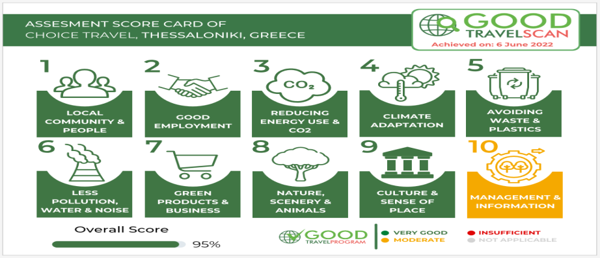

Το γραφείο μας έλαβε επιτυχώς τη Score Card του προγράμματος Good Travel Scan, εκδόσεως του Good Travel Guide, παγκόσμιου project των Green Destinations, ενός διεθνούς οργανισμού που εδρεύει στην Ολλανδία

Η Score Card του Good Travel Scan αποτυπώνει επισήμως, μετά από έλεγχο δέκα διαφορετικών σχετικών κριτηρίων, αν και κατά πόσο μια επιχείρηση είναι SUSTAINABLE , ακολουθεί δηλαδή τις διεθνώς αναγνωρισμένες Βιώσιμες Αρχές.

To γραφείο μας , κρίθηκε 95% sustainable, και αμέσως μετά από τον έλεγχο εκδόθηκε και η σχετική score card. Η Score Card του προγράμματος Good Travel Scan, αποτελεί μια αξιόπιστη βεβαίωση και διάκριση για όσες επιχειρήσεις λάβουν υψηλό σκορ βαθμολογίας, ότι είναι SUSTAINABLE.